**Data Structures 2nd Homework.**

컴퓨터 전공

2013011491

안찬영

* 1. void Insert(ElementType X, List L, Position P){
  2. value setting part

}

먼저 위에서 작성된 Insert함수에 추가된 부분은

X.value = 3.14; 입니다.

노드가 생성 될 때 마다 노드의 elementType 구조체 속 value값을 3.14로 맞춰주게 됩니다.

그 다음 void Delete(Element X, List L) 함수에서 추가 될 코드는

Tmp = P->next;

P->next = Tmp->next;

Tmp->next = NULL;

free(Tmp);

입니다.

생성된 Tmp 포인터 노드를 삭제 될 노드를 가리키게 한 뒤 , Tmp 앞 노드의 next를 Tmp 뒷 노드로 연결 해주고, Tmp의 next를 NULL처리 한 뒤 Tmp의 메모리를 해제 해주는 코드입니다.

* 1. 그 다음 void PrintList(List L)에서 추가 될 코드는
  2. printf("key : %d value : %.3f ",tmp->element.key,tmp->element.value);
  3. tmp = tmp->next;
  4. 입니다.
  5. 함수 이름 그대로 처음에 포인터 노드 tmp가 첫 노드를 가리키게 한 다음, 노드 속 정보들을 출력하고, tmp가 다음 노드를 가리키게 설정하는 코드입니다.

마지막으로 int main() { case 'i': ~}함수에 추가될 코드는

if(key2==-1){

tmp = header;}

else{

in.key = key2;

tmp = Find(in, header);

in.key = key1;}

입니다.

두번째로 입력 받는 수가 -1일 경우와 다른 수일 경우를 나누어야 해서 if else 함수로 구분 하였습니다.

입력 받는 수가 -1일 경우 첫번째 노드로 삽입되어야 하기 때문에 삽입될 위치를 header 뒤로 설정하였고, 아닐 경우 key2가 속해있는 노드 뒤로 삽입될 위치를 설정 해줍니다.

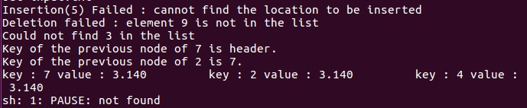

결과